«Spring in our place»

Автор: ученица 9 класса Тамара Артыкова
Учитель: Федорова Раиса Викторовна
Школа: МБОУ «Новодарковичская СОШ» Брянского района Брянской области
Населенный пункт: п. Новые Дарковичи
Регион: Брянская область

Почему весна в Москве настоящий «ад»?
Если существует какое-либо слово, которое следовало бы знать посетителю России весной, то это «слякоть», удивительно звукоподражательный термин, который одновременно переводится как «талый снег», так и «грязь». Иногда в конце марта или в начале апреля российские улицы и дороги исчезают, лишь для того, чтобы вместо них появились огромные потоки медленно текущей, толстой, коричневой, усыпанной льдом грязи. И это не только лишь в сельской местности, которая в большой степени остаётся нецивилизованной, но также и в центре Москвы. Прогулки превращаются в упражнения – увёртывания от луж грязи. Ходьба для пешеходов превращается в попытку плаванья по городским тротуарам, которые ужасно неровные и в колдобинах в лучшее время года. Как только снег превращается в осадки и собирается в свои невероятно огромные расщелины, они становятся настоящими грязевыми омутами. Возвышающиеся груды снега, покрытые коркой из чёрной сажи от поглощения выхлопных газов месяцами, выстраивают в одну линию эти улицы с грязными лужами, давая чувство особого прикосновения красоты.
В этом году зима в России, как и в Европе была особенно длинной и мучительной – так говорят россияне…Проблема, однако, не в погоде. Это инфраструктура – огромный, растянувшийся мегаполис, официально насчитывающий 11,5 миллионов людей и 17 миллионов – неофициально, почти не имеет дренажных систем на своих дорогах, оставляя талый снег и лужи грязи застаиваться так, что нельзя некуда пройти. Дороги, ежегодно атакуемые зимой, больше похожи на настоящие куски швейцарского сыра, изрешеченного дырками и неровностями. Не зря любимая русская поговорка гласит: в стране есть 2 вечные проблемы – дураки и дороги.
Несмотря на такую мрачную картину, некоторые россияне пытаются использовать такие моменты. За пределами Москвы, в городи Тверь проводятся соревнования внедорожников 4х4, чтобы выявить, кто может выплеснуть грязь выше всех. Ю-туб наполнен видеосюжетами, в которых русские прикрепляют лыжи позади машин, чтобы кататься по городским лужам.
А в некоторых уголках в это время года присутствует определённая гордость. Для этого даже существует редко употребляемый термин – распутица – явление, происходящее дважды в год, весной – из-за таяния снега и осенью – из-за дождей.
У слова нет английского эквивалента, но оно может быть переведено как «когда дороги перестают существовать». Да, это время года определяется плохими дорогами. Но это не всегда плохо – некоторые историки нашли и положительный момент: армии, начиная от Наполеоновской до фашистской останавливались в продвижении по нашей стране из-за распутицы. Вот если бы и жителям России не приходилось страдать от неё тоже!

SPRING IN MY PLACE
Spring is a wonderful time of the year when the snowbegins to melt, the first flowers appear, the leaves on the trees bloom, the birds come back from the warm lands. But, unfortunately, everything is not as well as seems. If you visit Bryansk in spring don’t wonder its gloom.Of course, everybody wants spring to please us with its sunny weather but the mud in the streets makes people to forget about their dreams. The rubbish, the huge paddles, slush are everything that winter leaves behind itself. People are forced to adapt to spring by different ways. The adults organize the Saturday’s cleanings to tidy up their local territory from the rubbish,children build nesting boxes to help the birds to survive after cold weather.

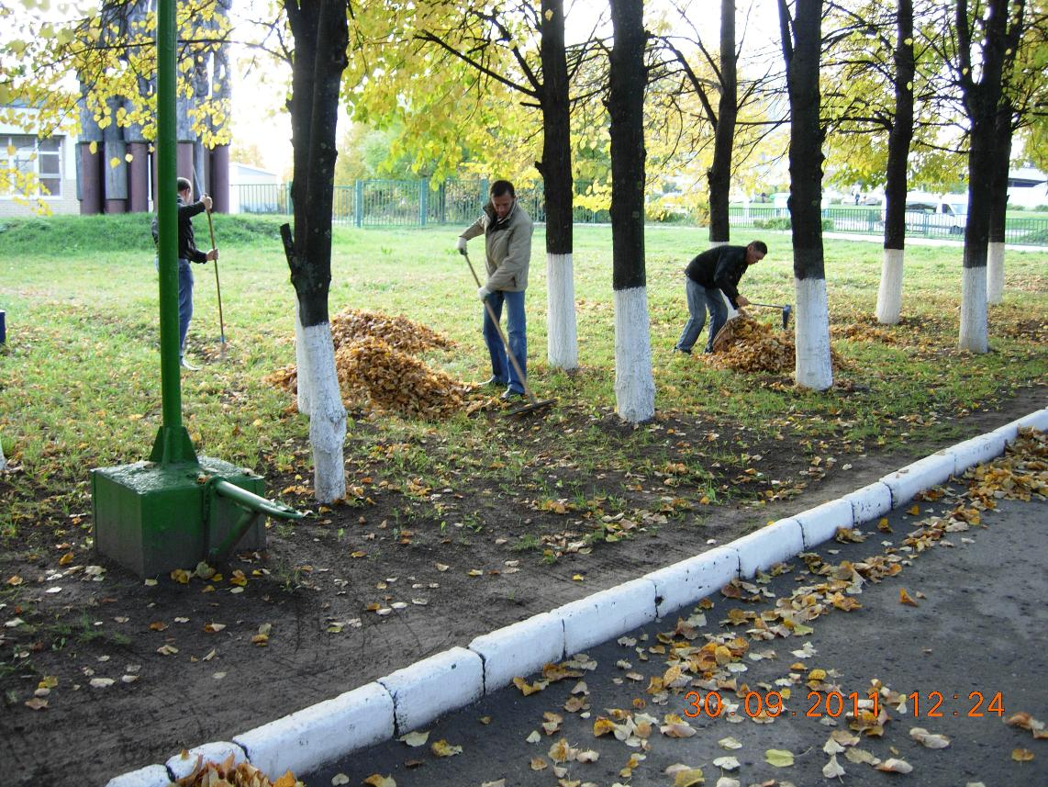

Unfortunately, spring doesn’t come on time. The warm and sunny weather usually comes only in a month and it means that you have to choose the proper wardrobe. The tourists from overseas countries need to be appropriately dressed. A necessary thing in the wardrobe of every person who visits Bryansk in spring – rubber boots which are the most helpful thing in rainy weather. Besides you must have warm clothes on as you never know what kind of weather surprise is waiting for you. An umbrella and a rain slicker will be helpful too. If you follow these rules, you won’t get ill and perhaps, you will spend your time with pleasure!

